劳动定员定额管理岗位能力提升培训会

报到指南

- 报到时间：2014年1月17日，请按规定时间准时报到。
- 会议时间：2013年1月18-20日
- 报到地点：北京华清温泉宾馆
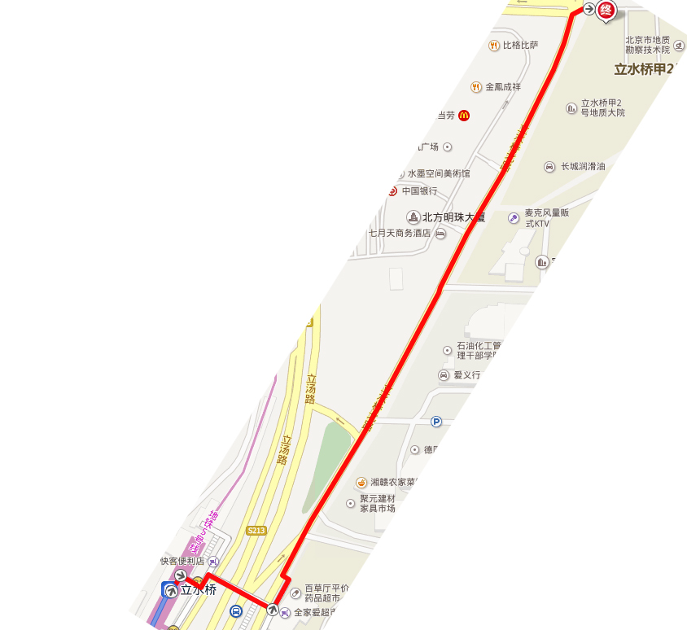
北京市华清温泉宾馆坐落在北京市朝阳区立水桥，亚运村向北7公里处，毗邻 2008北京奥运场馆、北京亚运村商圈及北京最大的居住社区天通苑，是北京市地热综合利用重点示范工程，拥有京城首家大型园林式露天温泉。宾馆地理位置优越，城铁5号线与13号线近在咫尺，交通十分方便。宾馆拥有标准间、豪华间、风格各异的餐厅、KTV 歌厅、室内游泳馆、保龄球、台球、壁球、棋牌室、各式按摩房、健身房、桑拿、美容美发等等一应俱全。
地址：北京市朝阳区立水桥甲2号
- 交通指南：
(1) 北京火车西站
①乘坐出租车(全程约23公里)
②北京西站地铁站乘坐9号线到白石桥南换成6号线，到东四
站换乘5号线在立水桥站下车，从B1口出，过天桥，沿东
北方向步行600米即到。
(2)北京火车站
① 乘坐出租车(全程约19公里)
②北京站地铁站乘2号线至东直门换成13号线
（或至崇文门换成5号线），到立水桥站下车，
从B1口出，过天桥，沿东北方向步行600米即到。
(3) 北京火车南站
① 乘坐出租车（全程约25公里）
② 北京南站地铁站乘坐地铁4号线至
平安里换乘6号线，到东四站换成5
号线，立水桥站下车，从B1口出，
过天桥，沿东北方向步行600米即到。
（4）首都机场
① 乘坐出租车（全程约24公里）
② 乘坐机场快轨至三元桥站，换乘10号线至惠新西街南口站下车，站内换乘5号线，到立水桥站下车，从B1口出，过天桥，沿东北方向步行600米即到。
【特别温馨提示】本次会议，不安排接站，请各参训代表自行前往报到宾馆。如有特殊情况，请提前与会务组联系。
- 会务组联系方式
会务组联系方式：王定坤 18981137012，陈林 18081238718.

